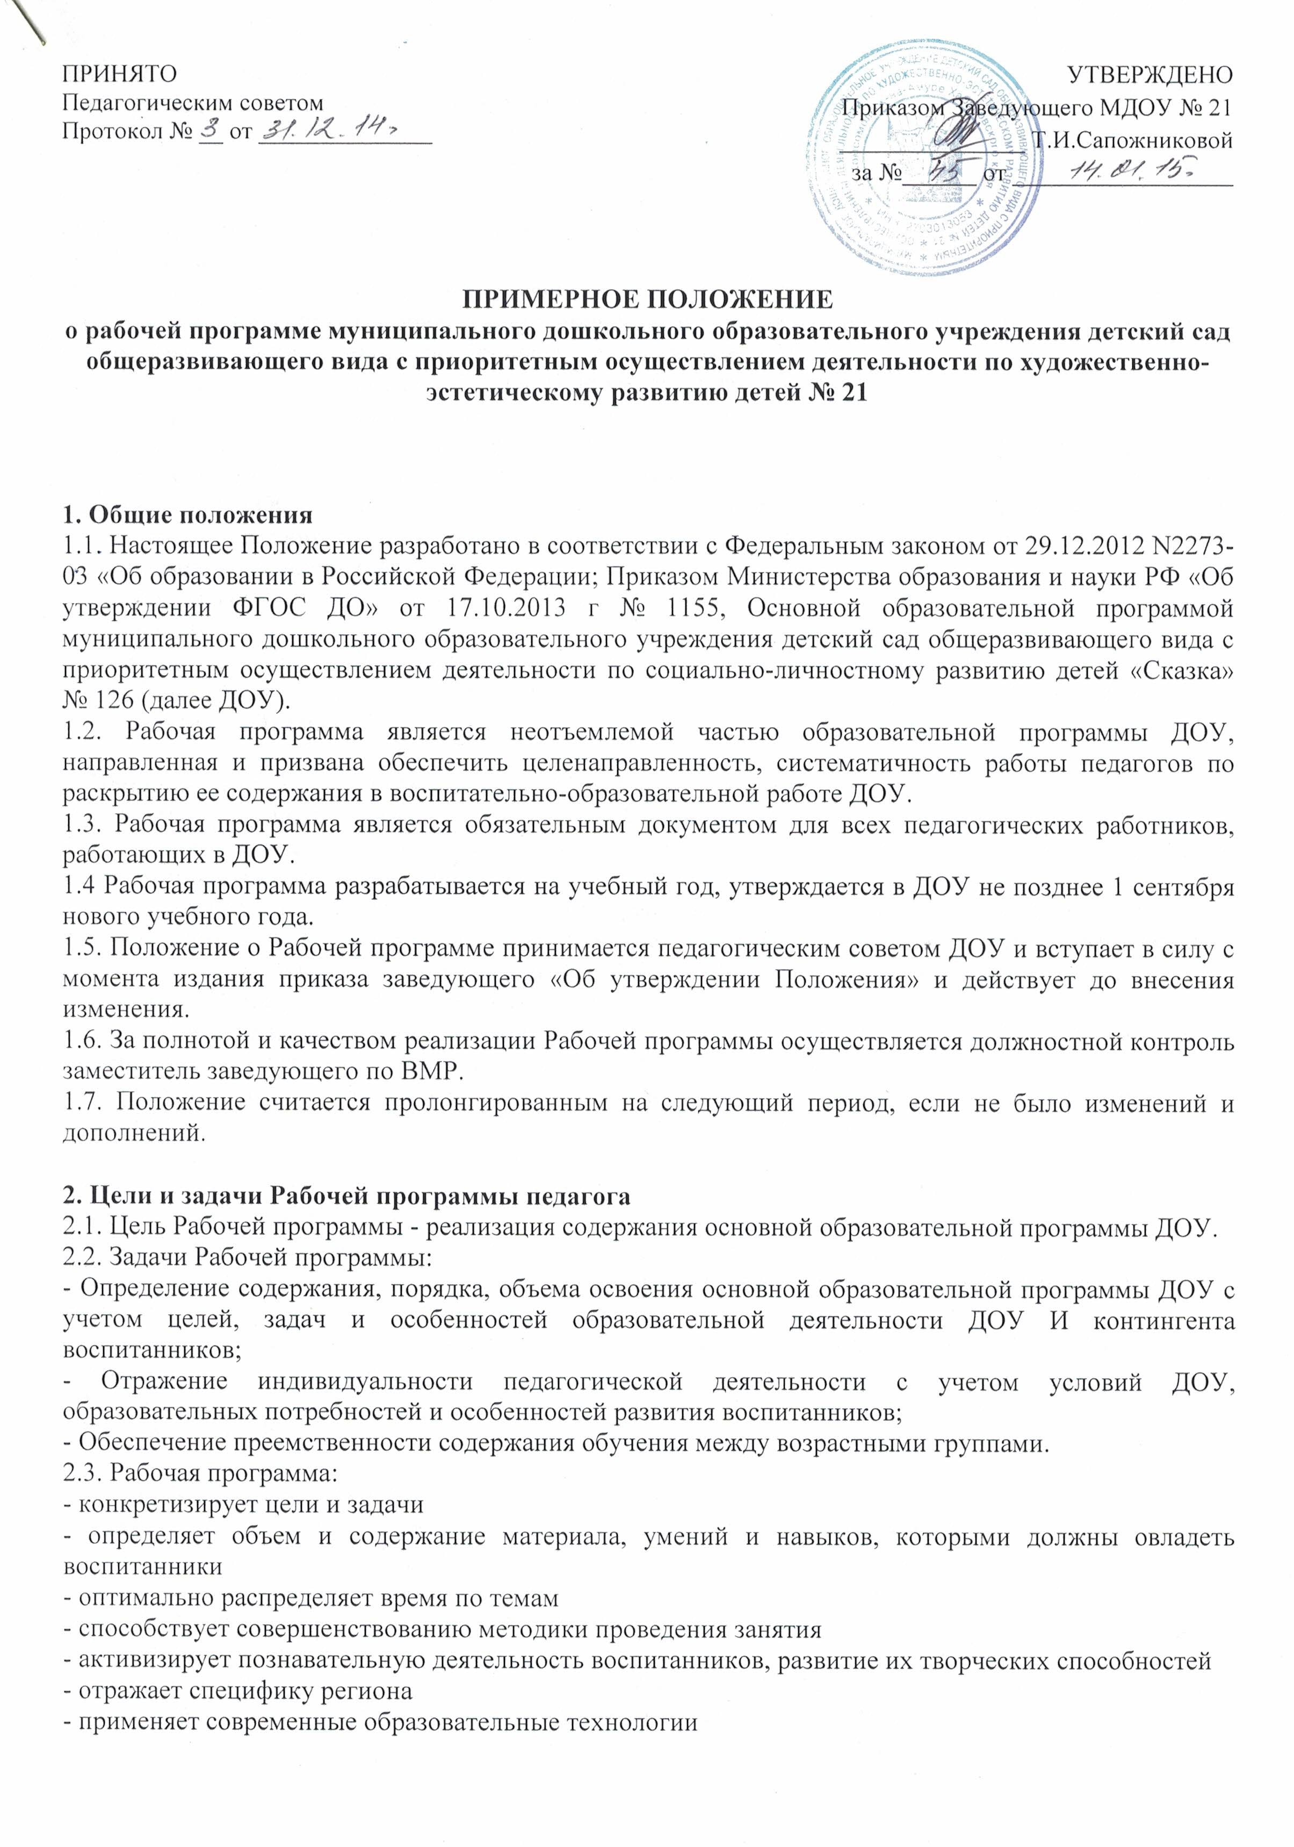
3. Структура учебной рабочей программы Структура Программы является формой представления образовательных областей как целостной системы, отражающей внутреннюю логику организации учебно-методического материала, и включает в себя следующие элементы:
3.1. Титульный лист (наименование, статус программы, автор программы): структурный элемент программы, представляющий сведения о дошкольном образовательном учреждении названии программы, авторе, дате написания, сроке реализации.
3.2. Содержание
3.3. Целевой раздел: Пояснительная записка (цели и задачи рабочей программы, принципы и подходы в организации образовательного процесса, значимые для разработки и реализации рабочей программы характеристики, особенности организации образовательного процесса в группе, возрастные и индивидуальные особенности детей, организация режима пребывания детей)
3.4. Содержательный раздел: Содержание психолого-педагогической работы по образовательным областям, перечень основных форм организованной деятельности в соответствии с образовательными областями с учетом видов деятельности в раннем и дошкольном возрасте, указанных в ФГОС и методических пособий, обеспечивающих реализацию данного содержания. Тематическое планирование, перспективное планирование (оформляется в приложение). В вариативной части все вышеуказанное с учетом содержания парциальных программ;
3.5. Организационный раздел: режим дня, расписание непосредственно образовательной деятельности (в вариативной части дополнительные образовательные услуги). Система закаливающих мероприятий, модели двигательной активности, циклограмма образовательной деятельности на неделю, план работы с родителями, план развлечений, оформление предметно -пространственной среды.

4. Порядок разработки и утверждения рабочей программы
4.1. Порядок разработки рабочей программы ДОУ включает:
4.1.1. Основанием для разработки рабочей программы является решение педагогического совета, закрепленное приказом заведующего ДОУ.
4.1.2. На заседании педагогического совета рассматриваются вопросы структуры, содержания рабочей программы с учетом особенностей возрастных групп. Определяются сроки разработки и согласования рабочей программы с зам зав по BMP.
4.2. Порядок утверждения рабочей программы в ДОУ:
4.2.1. Рабочая программа утверждается в срок до 1 сентября нового учебного года на основании решения педагогического совета, закрепленного приказом заведующего ДОУ.
4.2.2. Утверждение рабочей программы предполагает следующий порядок: Рабочая программа
после разработки сдается на согласование зам зав по BMP; Зам зав по BMP готовит
информационную справку по содержанию рабочих программ, которую предоставляет на педагогический совет. Рабочие программы обсуждаются и принимаются на заседании педагогического совета.
4.2.3.При несоответствии рабочей программы установленными требованиями настоящего Положения заведующий ДОУ, выносит резолюцию о доработке с указанием конкретного срока исполнения.
4.3. Педагог, вновь принятый на работу в ДОУ обязан продолжать образовательный процесс по Рабочей программе, утвержденной на соответствующий учебный год.
4.4. Рабочие программы, разработанные в соответствии с настоящим Положением являются собственностью ДОУ

5. Требования к оформлению Рабочей программы:
1. Набор текста производится в текстовом редакторе Word forWindows с одной стороны листа формата А4, тип шрифта: Times New Roman, размер - 12 (14) пт, межстрочный интервал одинарный, выравнивание по ширине, абзац 1,25, поля со всех сторон 2 см, центровка заголовков и абзацы в тексте выполняются при помощи средств Word, таблицы вставляются в текст.
2. Оформление титульного листа:
полное наименование общеобразовательного учреждения в соответствии с Уставом ДОУ, где, когда и кем утверждена Рабочая программа, название группы возраст детей, указание примерной программы, ее авторов, на основе которой разработана данная Рабочая программа?И.О. педагогического работника, составившего данную рабочую программу, название населенного пункта и год разработки программы 5.3. Рабочие программы размещаются на официальном сайте ДОУ.

6. Изменения и дополнения в рабочих программах
6.1 Рабочая программа является документом, отражающим процесс развития образовательного учреждения. Она может изменяться, но в конечном итоге воспитанники должны завершать свое обучение развитие по данной Рабочей программе на соответствующей ступени образования.
6.2. Основания для внесения изменений:
- предложения педагогических работников по результатам работы в текущем учебном году
- обновление списка литературы
- предложения педагогического совета, администрации ДОУ
6.3. Дополнения и изменения в Рабочую программу могут вноситься ежегодно перед началом нового учебного года. Изменения вносятся в Рабочую программу в виде вкладыша «Дополнения к Рабочей программе». При накоплении большого количества изменения Рабочая программа корректируются в соответствии с накопленным материалом.

7. Контроль
7.1. Контроль осуществляется в соответствии с годовым планом
7.2. Ответственность за полноту и качество реализации рабочей программы возлагается на воспитателей и специалистов
7.3. Ответственность за контроль за полнотой реализации рабочих программ возлагается на заместителя заведующего по BMP..

8. Хранение рабочих программ
8.1 Рабочие учебные программы хранятся в методическом кабинете ДОУ.
1. К Рабочей программе имеют доступ все педагогические работники и администрация ДОУ.
2. Рабочая учебная программа хранится 3 года после истечения срока ее действия

